美国迎来首位加密总统！回顾大选路上的加密时刻

作者：Zen，PANews

北京时间11月6日下午3时许，美国总统大选计票仍在进行。据多家美国媒体测算，共和党总统候选人特朗普已获得至少270张选举人票，预计将锁定本次美国总统选举胜局。这次大选计票过程他一直保持着领先优势，截至北京时间11月6日上午10点30分，据Foxnews数据，特朗普累计赢得195张选举人票，哈里斯赢得117张选举人票。特朗普的大幅领先呼应了加密市场的信心和热情，BTC直接再创历史新高，价格突破75000美元。

### 结缘NFT后，比特币“黑子”为大选改变立场

比特币和加密货币第一次被上升为总统选举的一项议题，要“归功”于特朗普，尽管那时他还是一名批评者。

2019年，时任美国总统的特朗普发布推文称，自己不是比特币和其他加密货币的支持者，并批评它们不是钱，其价值极不稳定且完全凭空产生。他还表达了对加密货币缺乏监管所带来系列问题的担忧：“不受监管的加密资产会助长非法行为，包括毒品交易和其他非法活动。”

即便特朗普那时表现出了对比特币的嗤之以鼻，但加密货币市场却仍将之视为“祥瑞”。Circle联合创始人兼首席执行官JeremyAllaire在推特上直接表示：“这可能是比特币有史以来最大的牛市信号。加密货币现在已成为总统/全球政策问题。Coinbase 首席执行官 Brian Armstrong也在推特上欢呼：“成就已解锁！几年前，我梦到一位现任美国总统需要对日益增长的加密货币使用做出回应。他们先是无视你，然后嘲笑你，然后与你作对，最后你赢了。’我们刚刚进入第三步。”

现在来看，Brian Armstrong预言的胜利确实已经到来，至少对特朗普来说确实如此。不过，转变并没有来得那么快。在刚刚卸任总统的前两年，特朗普对比特币还是一直持批评的负面观点。2021年6月，加密行业正值牛市行情，特朗普在福克斯商业频道再度炮轰：“比特币看起来就像一个骗局，”并表示不喜欢它这种与美元竞争的货币。同年年底，尽管他的妻子、前第一夫人梅拉尼娅·特朗普推出了她的第一个 NFT，特朗普仍不以为然，他在接受福克斯商业采访时重申：“我从来都不喜欢它，因为我喜欢美元”。

立场和看法的改变，始于特朗普发行自己的NFT系列。特朗普的多年好友、《Think BIG and KickAssin Business and Life》的合著作者Bill Zanker则是他最初的“领路人”。Zanker在一次采访中表示，2022年初左右他向特朗普推销了一个想法：以前总统为艺术形象的NFT。Zanker回忆说，特朗普对此很感兴趣，但不想称它们为NFT，而是称之为“电脑上的数字交易卡”，特朗普称：“如果你称它们为NFT，人们就不明白了。”

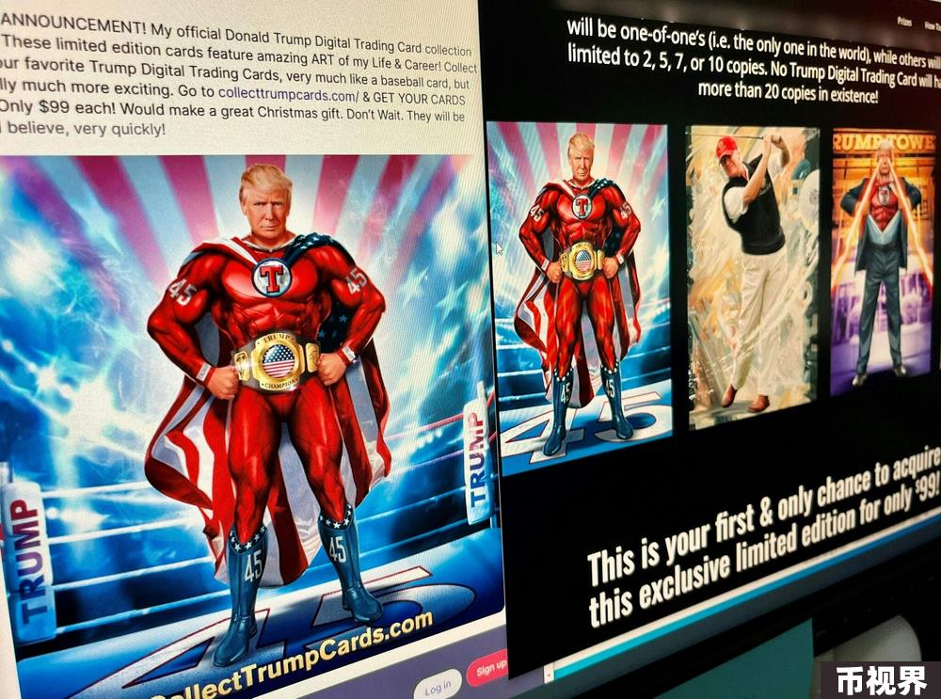

2022年12月，在加密市场进入超级寒冬时，Zanker再次找到特朗普并询问他是否愿意继续NFT项目。特朗普爽快答应了，“你知道吗，我的很多朋友都说我不应该做。但我喜欢它，让我们做吧。”这可能是特朗普欲做“加密总统”的开端，在一个月之前，他刚刚宣布要竞选 2024 年总统。

特朗普NFT系列在发布后迅速遭到了诸多质疑，对此举感到困惑的人还包括前白宫首席战略师Steve Bannon，他声称无论是谁说服特朗普进入数字代币业务，都应该被解雇。此外，特朗普的多位现任和前任顾问表示，这一看似随机的商业冒险是一个错误，有损于这位第 45 任总统的身份。然而，这些批评者甚至包括特朗普本人都没想到，这一商业行为为他竞选“加密货币总统”铺平了道路。

### 成为竞选重要议题，加密货币被推向“新高度”

今年3月，特朗普开始谈及加密货币的优点：“我用它赚钱，也从中得到乐趣，”在接受 CNBC采访时，特朗普称它们为“疯狂的新货币”。两个月后，他在海湖庄园接待其NFT的“大户持有者”时，他宣布会“支持”加密货币，并抨击拜登和民主党“反对加密货币”，许多人认为这一次聚会是将加密货币抬升到本次竞选的重点议题的转折点。

“我向比特币社区承诺，当我宣誓就职的那天，乔·拜登的反加密货币运动将结束。”躲过暗杀后，在于今年七月举行的比特币2024大会上，特朗普的激情演讲点燃了这一加密货币会议，如果不是身后背景板的“bitcoin2024”字样，你很容易会误认为这是一场特朗普的专场集会。

在这场彻底转型为“加密货币总统”的会议上，特朗普频频爆出“金句”，“如果比特币将要登月，我希望美国成为引领这一潮流的国家，” 特朗普称计划将美国变成“地球的加密货币之都”、“世界比特币超级大国”。而当他宣布一旦重返白宫，将解雇证券交易委员会主席Gary Gensler时，台下立刻爆出一阵热烈的欢呼和掌声。此外，他还表示如果再次当选，将成立一个总统顾问委员会，以确保加密货币的监管框架成为法律。

基于亲加密货币的立场，特朗普得到了Kraken 创始人Jesse Powell、Gemini联合创始人Winklevoss兄弟等加密货币行业许多知名人士的支持。与加密货币关系暧昧的狗狗币“头号粉丝”Elon Musk更是成为特朗普的竞选啦啦队长，作为世界首富的他投入大量的时间和财力为其助选。

在大选前的近大半年的时间里，特朗普频频表示出对比特币的热情。他立下豪言壮语，称要主导比特币挖矿，让“所有剩余的比特币都在美国生产”。他还在比特币主题酒吧使用加密货币购买汉堡，成为了首位使用比特币支付的美国前总统，并称“这是一个新时代的开始”。

此外，特朗普家族还发起了DeFi项目WorldLibertyFinancial（简称WLFI），为以太坊网络上的加密货币提供借贷服务。特朗普本人也多次在社交媒体上对该项目进行预告和宣传，不过其WLFI代币销售额还是大幅低于最初预期，不得已大幅削减其目标，最终3000万美元的筹款比最初寻求的3亿美元减少了90%。据消息人士称，WLFI计划发行稳定币。

### 不能再保持沉默，哈里斯向加密行业“有限示好”

与特朗普的主动出击不同，民主党总统候选人卡马拉·哈里斯在加密货币议题上本不愿意投入太多精力，但在选举的角力中，哈里斯及民主党不得不放弃保持沉默，转而向加密行业做出一些妥协和承诺。

“Crypto for Harris”竞选活动的发起，是民主党对抗特朗普在加密货币行业的吸引力的标志，这也意味着加密货币开始成为双方交锋过程中不可忽视的一项重要议题。在8月份举行的Crypto4Harris 圆桌会议上，美国参议院多数党领袖、民主党参议员Chuck Schumer表示，如果卡马拉·哈里斯当选总统，他的目标是在今年年底前通过两党支持加密货币的立法，美国加密行业提供明确的监管规范。亿万富翁Mark Cuban和SkyBridge Capital创始人Anthony Scaramucci在内的多位知名加密支持者也在会上发言，讨论支持哈里斯竞选和筹款的方式。

不过，由于哈里斯本人及其竞选团队成员缺席了此次活动。“Crypto4Harris”活动也被反对者质疑其目标是说服持怀疑态度的数字资产行业，让他们相信应该支持哈里斯当选总统，也有不少人士认为这次活动基本不会起到任何作用。

9月份，在匹兹堡经济俱乐部发表的一次演讲中，哈里斯首次谈及区块链，然而本次发言仅仅只是一笔带过。“我们将投资生物制造和航空航天，保持在人工智能和量子计算、区块链和其他新兴技术领域的主导地位，并扩大我们在清洁能源创新和制造领域的领先地位。”不过，据彭博社报道，哈里斯在本次演讲之前的筹款活动中提到了鼓励包括“数字资产”在内的技术的计划，以吸引捐助者。

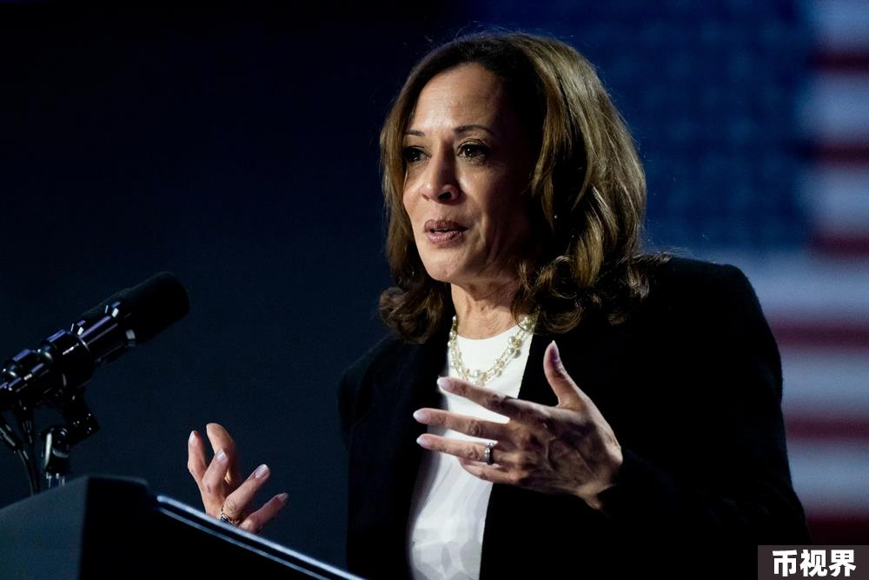

此外，在哈里斯竞选网站上的一份长达 80 页的经济计划中，其中有一行写到，如果这位副总统当选，她将“鼓励人工智能和数字资产等创新技术，同时保护我们的消费者和投资者”。

进入最后的冲刺阶段，当特朗普已经打出组合拳坐实“加密总统”的时候，哈里斯的加密货币政策终于姗姗来迟。10月14日，哈里斯宣布了一项新政策，旨在为黑人男性提供更多的经济机会和其他发展机会，其中有一项为“保护加密货币投资，确保投资的黑人男性知道他们的资金是安全的。”

哈里斯此举显然意在吸引黑人男性选民，该群体长期以来对民主党至关重要。这一政策同样在社交媒体上遭遇不少质疑，一些加密支持者批评其使用身份政治。哈里斯的竞选团队不得不出面澄清，表示此类计划将在没有任何特定种族限制的情况下推行。

比起哈里斯本人对加密货币的沉默，其“助选团”倒是不时会透露更多细节。如Mark Cuban在今年7月曾向媒体表示，哈里斯的竞选团队曾与其联系，询问有关数字资产的问题。他后来还称哈里斯阵营对加密货币的“开放程度远高于”拜登政府。不过，据Mark Cuban本人称，其未向哈里斯进行任何捐款。

Ripple联合创始人兼董事长Chris Larsen是本轮总统竞选中加密行业最大的个人捐助者之一，其先后共向支持哈里斯竞选活动的PAC捐赠了超过1180万美元。他在接受采访时表示，他对哈里斯的信任程度来自于他与竞选团队内部人员的交谈，他认为哈里斯能够在纠正拜登政府在加密货币政策上所犯的重大错误中起到关键作用。

拜登政府侧重于鼓励所谓的“负责任的金融创新”和“安全且负担得起的金融服务”，并呼吁降低数字资产给金融稳定、网络犯罪和人权等多个领域带来的“风险”。今年 5 月，拜登否决了共和党主导的国会一项法案，他认为该法案“不适当地限制了 SEC 制定适当保护措施和解决未来与数字资产有关的问题的能力”。

此外，虽然哈里斯并未像特朗普一样公开表达对Gary Gensler的不满，但据知情人士透露，其过渡团队正在审查候选人，以接替SEC主席一职。两位可能的接替人选是乔治城大学法学院的Chris Brummer教授和上市公司会计监督委员会（PCAOB）主席Erica Williams，据传他们对比特币等加密货币的态度比Gensler更为乐观。

### 加密选民成为美国政治选举的关键力量

据美国两党加密倡导组织StandWithCrypto的跟踪及统计，国会竞选中有 355 名支持加密货币的候选人，其中 291 人从对加密货币没有立场转变为积极立场，超过 300 人支持至少一项支持加密货币的法案。全国各地的候选人已经发表了 1,900 多份支持加密货币的声明，证明这个问题正在整个政治领域引起关注。基于此，Coinbase的首席执行官Brian Armstrong认为，明年美国国会议员们将对加密市场非常友好，“将会是有史以来最支持加密货币的一届国会”。

而据美国数字商会（Digital Chamber）最近进行的一项民意调查显示，七分之一的潜在选民（16%）认为自己属于加密货币投票集团。其中，四成黑人选民表示，加密货币在决定 2024 年支持谁时“非常”或“极其”重要。显然，加密货币选民是本次大选中一股不容小觑的力量，对现任者和挑战者的政策立场都产生了明显的影响。

如今，两党一致认为，政府应优先制定鼓励增长并保护消费者自由的政策。大多数共和党人和民主党人都表示，支持加密行业至少应成为下一任总统和国会的中等优先事项，近三分之一的民主党人和四分之一以上的共和党人认为这应该是“高”或“非常高”的优先事项。

支持哈里斯的Anthony Scaramucci对比特币的预测非常乐观，他表示无论谁当总统，比特币都会走高。他认为，考虑到市场对朗普或哈里斯胜选的潜在反应，如果特朗普获胜，比特币可能会在短期内上涨，因为人们普遍认为特朗普是一位放松管制者，可能会推翻拜登政府的许多政策，但哈里斯也表示支持区块链和比特币。

显然，在这场选举“马拉松”中，加密货币行业及其支持者都已经赢得了胜利。